La composition d’une roche

Exp : 2.1

Sciences

Présentée à :
Daniel Blais

Par : (Marc-Antoine Huot )
Et
Jacob Kupsh

Groupe :
02

ESV
19 octobre 2017

Observation : Si il a une loupe ou un ipod on va parler de
Éclat type de roches

But : Identifier la biotite dans le granite broyé

Interrogation : Lequel de ses minéraux est de la biotite ?

Hypothèse : Je suppose que la biotite est la sorte de minéraux qui est noir\ brun.

Matériel : microscope (ipod), granite rose broyé en minéraux rose, blanc et noir

Manipulation : Je prends deux photos

Résultats : titre
Photo du granite
granite | 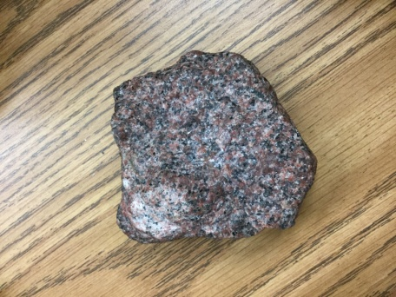
Granite broyé | 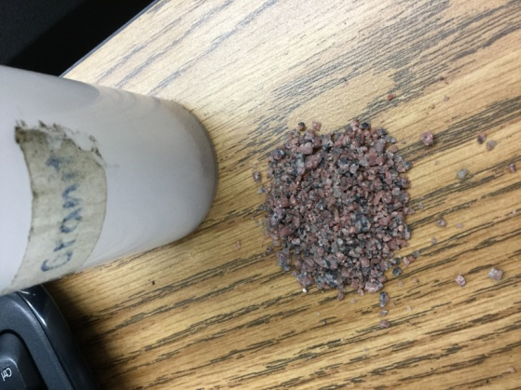

Analyse : d’après mes résultats, la biotite dans le granite est le minéraux qui a une couleur N Br
Conclusion :Mon hypothèse est vraie puisque la biotite est le minéraux N Br

